KATA PENGANTAR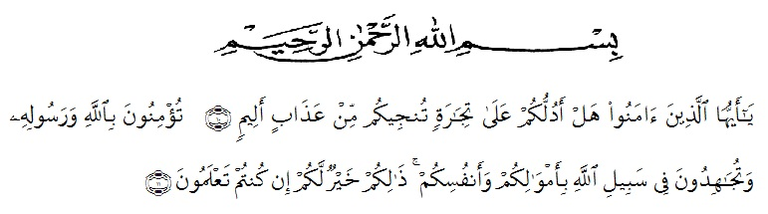
Artinya:
Hai orang-orang yang beriman, sukakah kamu aku tunjukkan suatu perniagaan yang dapat menyelamatkanmu dari azab yang pedih? (10). (Yaitu) kamu beriman kepada Allah dan RasulNya dan berjihad di jalan Allah dengan harta dan jiwamu. Itulah yang lebih baik bagimu, jika kamu mengetahui (11). (QS. Ash-Shaff: 10-11)’’
Puji syukur penulis ucapkan kehadirat Allah SWT, yang telah melimpahkan rahmat hidayah, dan karunianya pada penulis hingga penulis dapat menyelesaikan skripsi ini dengan judul “Pengembangan Media Learn Math Berbasis Android Pada Materi Barisan dan Deret Untuk Meningkatkan Motivasi Belajar Siswa”. Skripsi ini disusun untuk memenuhi salah satu syarat memperoleh gelar Sarjana Pendidikan di Program Studi Pendidikan Matematika Universitas Muslim Nusantara Al-Washliyah.
Dalam menyusun skripsi ini, penulis mendapat bantuan dan bimbingan serta dukungan moril maupun material dari berbagai pihak, sehingga skripsi ini dapat penulis selesaikan. Oleh sebab itu, penulis ucapkan terimakasih kepada:
- Allah SWT. Atas rahmat dan karunia Nya sehinggga skripsi ini dapat diselesaikan penulis dengan baik.
- Bapak Dr. KRT. Hardi Mulyono K. Surbakti selaku Rektor Universitas Muslim Nusantara Al Washliyah Medan.
- Bapak Drs. Samsul Bahri, M.Si selaku Dekan Fakultas Keguruan dan Ilmu Kependidikan Universitas Muslim Nusantara Al Washliyah Medan.
- Bapak Dr. Dedy Juliandri Panjaitan, S.Pd., M.Si selaku ketua program studi pendidikan matematika Universitas Muslim Nusantara Al Washliyah Medan.
- Ibu Hizmi Wardani, S.Pd., M.Pd selaku Dosen Pembimbing yang telah banyak membantu, membimbing dan memberikan ide-ide serta saran sehingga selesainya penulisan skripsi ini.
- Bapak Drs. Hidayat, M. Ed selaku pembanding I yang telah memberi saran dan kritik pada penulis.
- Bapak Dr. Dedy Juliandri Panjaitan, S.Pd., M.Si selaku pembanding II yang telah memberikan saran dan kritik pada penulis.memberikan bimbingan dan arahan kepada penulis.
- Teristimewa Ayahanda Sungkono dan Ibunda Lugiyem selaku orangtua penulis yang telah membimbing, memberi kasih sayang, dukungan, memberikan doa, dorongan moril dan materi kepada penulis selama mengikuti pendidikan sampai dengan selesai.
- Adik tersayang (Cindy Puspita Ningrum, Rahmat Darmawan dan Rahmat Setiawan) selaku saudara kandung penulis yang menjadi sumber motivasi, dukungan, doa, dan dorongan kepada penulis.
- Adinda Syafitri Utami, Putri Julianti, Marta Rohana Tampubolon selaku teman terdekat penulis yang telah membantu, memberikan semangat, dorongan dan doa serta arahan-arahan kepada penulis.
- Kepada teman-teman seperjuangan Mahasiswa Pendidikan Matematika Stambuk 2017.
Penulis telah berupaya semaksimal mungkin dalam menyelesaikan skripsi, namun penulis menyadari masih banyak kelemahan baik dari segi isi maupun tata bahasa, untuk itu penulis mengharapkan kritik dan saran yang bersifat membangun dari pembaca demi kesempurnaan skripsi ini. Kiranya skripsi ini bermanfaat dalam memperkaya khasanah ilmu pendidikan.

Medan, 2021
Penulis

Ayu Ashari
NPM. 171114009

